Aufgabe 6: Kein Grund, sich aufzuregen - Gespräch im Radiostudio führen

Situation:
An einer Gesprächsrunde im Radiostudio nehmen ein Eichhörnchen, ein Rennfahrer, der Rennleiter, der Polizist, die Gemeindepräsidentin und die Nachbarin teil.

Auftrag:
1. Bildet Gruppen von 6 Schülerinnen und Schülern (wenn nicht anders möglich 5 / 4).
2. Lost eine Rolle zu (Rennfahrer, Rennleiter, Polizist, Gemeindepräsidentin, Nachbarin, Eichhörnchen).
3. Lest die Argumente auf dem Kärtchen, denkt euch in die zugeloste Rolle hinein und ergänzt das Kärtchen noch um weitere Argumente (mindestens ein zusätzliches).
4. Setzt euch in den Kreis und führt ein Gespräch zum Thema: «Es gibt keinen Grund, sich über den Vorfall aufzuregen.»
5. Nehmt das Gespräch auf einen Tonträger auf.
6. Eure Lehrerin ist die Gesprächsleiterin.

Ablauf des Gesprächs:
1. Stellt euch einander vor.
2. Bringt eure Argumente im Gespräch so ein, dass sie wirksam werden.
3. Jeder Gesprächsteilnehmer nennt am Ende der Diskussion nochmals seinen Standpunkt und begründet ihn kurz.

Die Gesprächsleiterin beginnt das Gespräch mit folgenden Worten:
«Ich möchte Sie herzlich im Radiostudio begrüssen. An der heutigen Etappe der Tour de Romandie ist ein spektakulärer Unfall passiert. Es gab einen grossen Tumult, alle regten sich fürchterlich auf. Auch Sie, verehrte Anwesende, haben diesen ausserordentlichen Zwischenfall miterlebt. Wie ich hörte, ärgerten Sie sich sehr.
Aber war Ihre Aufregung nicht ein bisschen übertrieben? Es gab ja wirklich keinen Grund, sich aufzuregen. Frau Gemeindepräsidentin, was meinen Sie dazu?»

LERNZIELE:
- Im Rollenspiel ein Gespräch in Standardsprache führen
- Zielgerichtet argumentieren

Achte darauf:
1. Die von dir gefundenen zusätzlichen Argumente passen zur Person.
2. Du setzt deine Argumente gezielt ein.
3. Du sprichst höflich und in der Standardsprache.

Eichhörnchen
- Freundschaft ist wichtiger
- Abmachung und Versprechungen soll man einhalten

Nachbarin
- Es ist ja nichts Schlimmes passiert
- Mit Überraschungen muss man rechnen

Gemeindepräsidentin
- Jeder hat das Recht, die Strasse zu überqueren  - Die Geschwindigkeit den Verhältnissen anpassen | 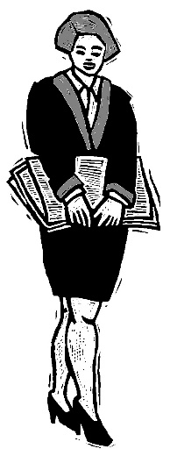

Rennfahrer
- Fahrrad kaputt  - Um den Sieg gebracht | 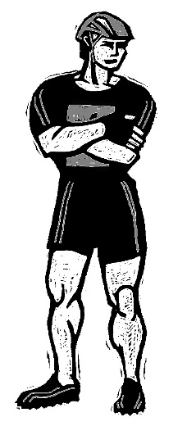

Rennleiter
- Rennen neu organisieren  - Publikum schimpft (Zuschauer, Zeitplan) | 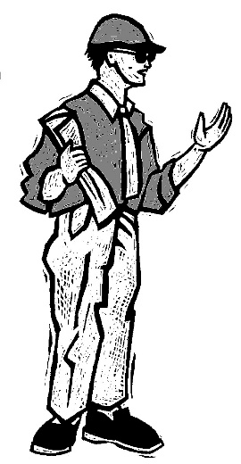

Polizist
- Reinigung der Strasse  - Verkehrsumleitung | 